Муниципальное бюджетное общеобразовательное учреждение
«Средняя общеобразовательная школа № 3»

ул. Титова 19, г. Салехард, Ямало-Ненецкий Автономный округ, Россия, 629008
/факс (34922) 3-34-79, 3-37-22, E-mail: sh3@salekhard.org
ОКПО 39346654 ОГРН 1028900508560 ИНН 8901007221 КПП 890101001

КАРТА ИННОВАЦИОННОЙ ТЕХНОЛОГИИ
«ШКОЛА в ШКОЛЕ
или
ШКОЛА ПРОЕКТНОЙ ДЕЯТЕЛЬНОСТИ»
Карта инновации
Полное наименование образовательной организации (учреждения) | Муниципальное бюджетное общеобразовательное учреждение «Средняя общеобразовательная школа № 3»
Фамилия, имя, отчество руководителя образовательной организации, адрес официального сайта, электронная почта | Ямполец Наталия Ивановна  http://shd3school.ru/  sh3@salekhard.org
Наименование инновационной деятельности | Организация проектной деятельности учащихся в рамках «Школы проектной деятельности»
Тема инновационной разработки | Школа в школе или «Школа проектной деятельности»
Автор/ авторский коллектив | Гилева Лариса Владимировна
Суть инициативы | Осуществление данного проекта направлено на вовлечение как можно большего числа учащихся в проектную деятельность не только отдельной образовательной организации, но и учащихся других ОО города и округа. Для создания проектов различной направленности к работе привлечены различные организации города: редакция газеты «Красный Север», ОГТКР «Ямал», Детская школа искусств, Национальная электронная библиотека, Арт-центр, ЦДТ «Надежда»,центр «Наследие», музейно-выставочный комплекс им. Шемановского и другие. Подобная организация деятельности в значительной степени носит интегративный и прикладной характер. Кроме того, она тесно связана с будущей профессиональной или общественной деятельностью школьников. Выбрав направления деятельности, ученик овладевает способами деятельности в собственных интересах и возможностях.  Суть инициативы проекта состоит в том, чтобы не просто дать ученикам знания об  исследуемых процессах и сформировать у них навыки работы над проектом, но и решить более глубокую задачу создать условия для формирования ключевых компетентностей, наличие которых необходимо для продолжения образования, успешной деятельности в различных сферах производства: гражданской, информационной, коммуникативной и других.
Краткое описание практики (цели, задачи, содержание работы, полученные результаты, продукты) | В 2012-2013 учебном году в связи с введением ФГОС в 2-го уровня возникла идея реализации творческого потенциала учащихся через организацию коллективной проектной деятельности.  - 2012-2013 учебный год – 1 общешкольное мероприятие – «Фестиваль научной мысли»  - 2013-2014 учебный год – 3 мероприятия:  - каникулярная школа проектной деятельности по 6 направлениям с основой на межпредметные связи:  Каждое направление объединяло учащихся 7-8 классов. В результате были созданы следующие проекты:  - по иностранному языку - «Необычные памятники англоговорящих стран и городов», продукт - путеводитель по необычным памятникам англоговорящих стран и городов, руководитель Губская Т.И., Баженова Е.В.,;  - по географии - «Рекордсмены на карте мира», продукт проекта – электронная энциклопедия «Самое-самое о материках», руководитель – Гилева Л.В.;  - по информатике – «Мультфильм в Power Point», продукт - мультипликационный ролик руководитель Сайтуллин И.Н.;  - по истории – «Золотя баба: миф или реальность?»; продукт проекта – макет: визуальный образ Золотой бабы, воспроизведение исторической карты; руководитель – Ниязова М.А. и Ефремова О.П.;  - по биологии - "Какую роль играют комнатные растения в жизни человека", продукт проекта – справочник самых распространённых комнатных растений; руководитель – Таранова Е.А.  - по филологии – «Английские лимерики на русский лад», продукт – буклет с переводом и иллюстрациями к произведениям, руководитель – Зелинкевич Е.И., Костюкевич Е.Ф.  - общешкольный проект «Битва хоров»;  - итоговая проектная деятельность для учащихся 1-5-х классов по теме «Школьный двор»;  - 2014-2015 учебный год – 3 мероприятия:  - каникулярная школа проектной деятельности по теме «Россия – это …» с привлечением к работе специалистов различных учреждений города (музеев, библиотек, ОГТРК, типографий и т.д.)  - Куготов Р.Х. Чернов Д.Ю. « Россия- страна истории…»  - Гилева Л.В. Мухминова И.П. проект «Живое серебро- Ямала»  - Зеленкевич Е.И. и Петрачук А.И. Шакун Н.Н. Бабакаев С.В. «Россия-страна великая россыпь сказок!»  - Йюджедаг Р.А. Зыкова М.И. «Мы- будущее России.»  - Васильева О.П. Сайтулин И.Н. «Россия -страна сказок», «Россия- страна традиций»  - Чернецкая И.Г. Ниязова М.А. Бекренев А.А. «Геральдика ЯНАО»  - Падикова М.В. Харченко Ю.С. «Волшебные цифры»  - Исангулова Г.Р. Тыртова С.М. «Добро пожаловать в Россию! Добро пожаловать в Салехард!»  - общешкольный проект «Битва хоров»  - итоговая проектная деятельность для учащихся 1-8 классов по теме «Ожившие картины».  - 2015-2016 учебный год – 2 мероприятия:  -каникулярная школа проектной деятельности по теме «С Днём рождения, Ямал!» с привлечением к работе специалистов различных учреждений города (музеев, библиотек, ОГТРК, типографий и т.д.)  1. Чернецкая И.Г.;Гилева Л.В.,Зыкова М.И., Таранова Е.А., Бекренев А.А., Цебекова Байрта Бат – Насуновна, (мини-проект «Богатства Ямала»),  2. Саитбатталова Э.Ж., Корх О.В., Путинцева Л.А., Зеленкевич Е.И., Комиссарова Е. В. ( мини-проект: «Сохраню родной язык для потомков»),  3. Сметанник Н.В., Чуйкина Н.В.(мини-проект: "Нам все расскажут цифры"),  4. Гизатулина Н.А., Дайстер Ф.Т., Таланцева С.Б., Бородулина Л.Ю.(мини-проект: "В гостях у сказки"),  5. Васильева О.П., Падикова М.В., Костюкевич Е.Ф., Чернов Д.Ю. (мини-проект: "Видеоролик о Ямале"),  6. Мухминова И.П., Юнусова Ю.Г., Ульджиева С.А., (мини-проект: "Национальные виды спорта Ямала"),  7. Пищулина Е.А., Кениг И.Н., Алексеенко А.И. (мини-проект: "Спорт Ямала"),  8. Вараксина Т. В., Мучипова З. Р., Прокопенко Н.К., (мини-проект: «Музыкальная открытка»),  9. СайтулинИ.Н., Петрачук А. В. (мини-проект: «Удостоверение участника Школы проектной деятельности»  Цель: создание единого пространства для реализации идеи ФГОС о развитии в каждом ученике навыков исследовательской и проектной деятельности.  Задачи:  1)подготовка учителей и учащихся к введению проектной деятельности как неотъемлемой части образовательного процесса;  2)использование различных форм работы по реализации проектной деятельности;  3)вовлечение всех учащихся школы в коллективную, групповую и индивидуальную проектную деятельность.  Содержание работы:  1.Организационно-методическая деятельность:  - Планирование и анализ работы «Школы проектной деятельности»;  - проведение школьных семинаров по подготовке педагогического коллектива к работе над проектом;  - создание методических рекомендаций по организации проектной деятельности на уроке и внеурочное время;  - проведение городских семинаров по представлению имеющегося опыта работы по реализации проектной деятельности в школе;  - написание статей по обобщению и распространению опыта в СМИ.  - взаимодействие со СМИ с целью распространения опыта работы;  - создание сборников методических материалов с целью широкого распространения опыта работы.  2.Образовательное деятельность:  - организация работы по созданию и защите учебных проектов;  - организация и проведение общешкольного мероприятия;  - проведение недели проектной деятельности.  - проведение школьной научно-практической конференции;  3.Внеурочная деятельность:  - организация работы Интенсивной каникулярной школы под названием «Школа проектной деятельности»;  - организация цикла общешкольных проектов;  - организация участия школьников в научно-исследовательских конференциях и конкурсах проектов различных уровней.
Участники | Учащиеся, педагоги и родители МБОУ СОШ № 3;  Учащиеся других образовательных организаций;  Специалисты различных организаций города:  - редакция газеты «Красный Север»;  - Детская школа искусств;  - Национальная электронная библиотека;  - Центр «Наследие»  - ОГТРК «ЯМАЛ»  - Арт-центр»  - ЦДТ «Надежда»  - Музейно-выставочный центр им.Шемановского и др.
Сведения о распространении опыта, о значимых результатах. | Городской уровень:  - проведение городских семинаров для педагогических работников города по темам:  - «Организация проектной деятельности учащихся в ходе реализации ФГОС ООО» (2013);  - «Технология проектной деятельности на уроках нового поколения» ( 2014);  - создание сборника статей по обобщению опыта работы в МКУ «Методический центр развития» г.Салехарда;  - представление бренда школы на августовской конференции педагогических работников г.Салехарда;  Региональный уровень:  Сообщение для слушателей курсов РИРО по теме «Работа с одаренными детьми в форме проектной деятельности» (2015)  Всероссийский уровень:  Публикации в журнале «Учитель» № 3, 2014 года.  - Шакун Н.Н. «Хочешь быть умным - пой, здоровым - пой, красивым - пой! или воспитание коллектива в рамках реализации ФГОС», журнал «Учитель» № 3, 2014.  - Костюкевич Е.Ф. «Детский английский театр как средство реализации ФГОС», журнал «Учитель» № 3, 2014  - Публикации на сайте «Фестиваль 1 сентября»  Падикова Марина Владимировна «Проектная деятельность в школе» http://festival.1september.ru/articles/624317/  - Публикации в газете «Полярный круг», статья «Россия – это страна… Молодежь изучает свою Родину» № 47, 20 ноября, 2014 года  - Публикации в журнале «Учитель» № 2, 2015 г.:  - Алдакаева Н.Г.  - Статья «В поисках темы проекта» «Учитель» № 2, 2015.  - Гилева Л.В.  - Статья « Как рождается проект», журнал «Учитель» № 2, 2015.  Свиридова Л.Л., Гилева Л.В.  - Внеурочное занятие «В погоне за удачей» , «Учитель» № 3, 2015.  Сулейманова Т.С.  - Статья «Применение метода проектов во внеурочной деятельности», журнал «Учитель» № 2, 2015.  - 3, 2015.  Васильева О.П.  - Статья «Исследовательский проект «Исследование различных техник папье-маше на примере изготовления карнавальной маски», журнал «Учитель» № 2, 2015.  - Сборник материалов II Международной научно-практической конференции «Научные исследования: от теории к практике»: «Проектная деятельность как условие реализации духовно – нравственного воспитания школьников».  Костюкевич Е.Ф.  - Статья «Лимерики. Это NONCENCE?», журнал «Учитель» № 2, 2015.  Падикова М.В.  - Проектная деятельность учащихся на уроках технологии, журнал «Учитель» № 2, 2015.  Омельченко А.В., Рахматулина З.И.  - «Общешкольный проект – это творчество для всех», журнал «Учитель» № 2, 2015.  Чернецкая И.Г.  - Статья о создании социально-экологического проекта в школе «Не дай мусору умереть, или вторая жизнь ненужных вещей», журнал «Учитель» № 2, 2015.  Ямполец Н.И.  - Статья «Школа в школе или как организовать работу в Школе проектной деятельности», журнал «Учитель» № 2, 2015.
Сведения о подтверждении эффективности данной практики | Приказы департамента образования, информация на сайте ДО и школы  http://edu.shd.ru/index.php?limitstart=273  http://edu.shd.ru/index.php?option=com_content&view=article&id=3594:-3-q-q&catid=1:2011-12-28-15-43-07  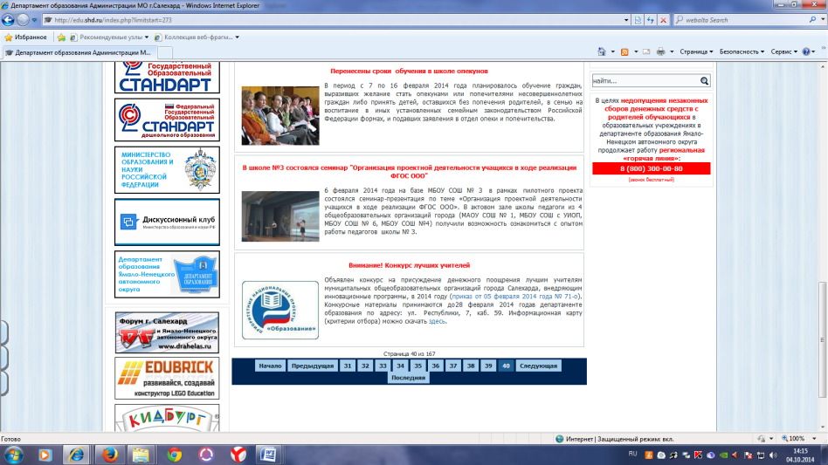  Защита бренда на августовской конференции 2014 года  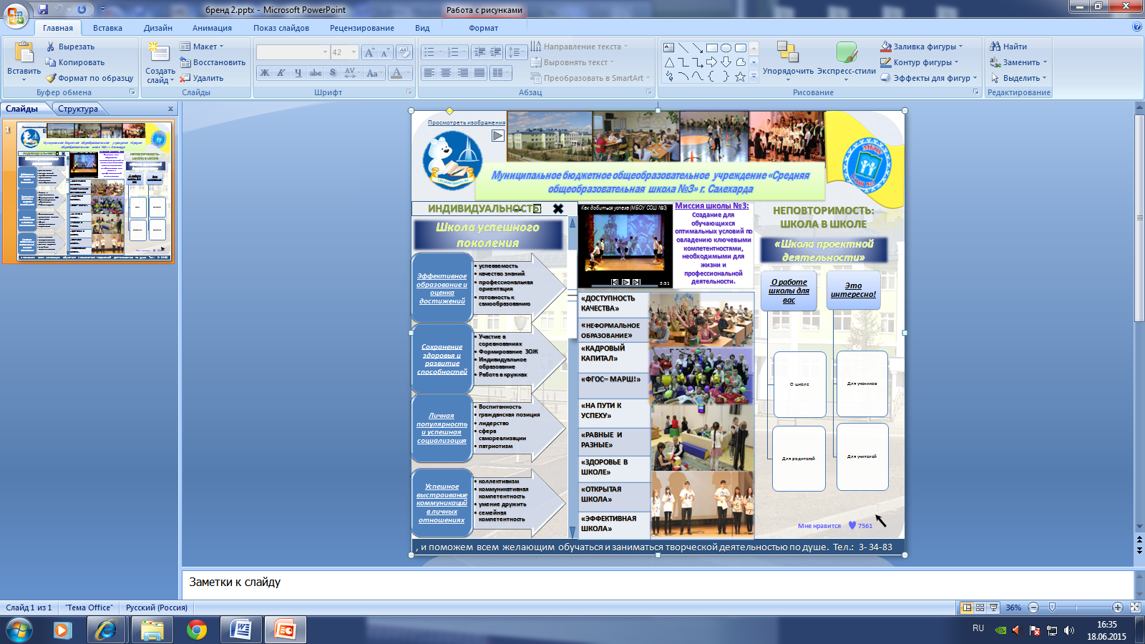  ТВ программы  http://yamal-region.tv/news/9983/  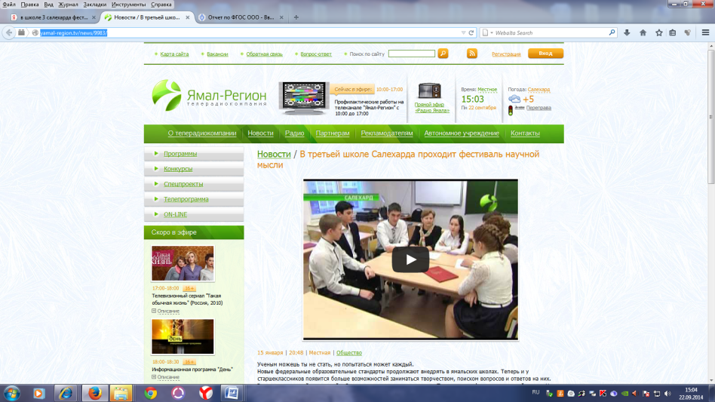  Статья о работе школы в газете «Полярный круг»  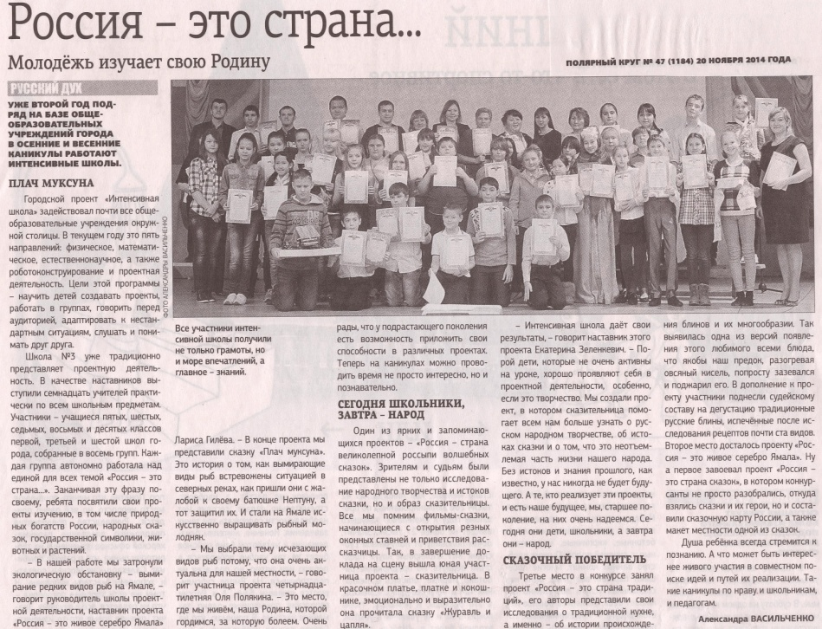
В чём результат для учащихся | Развитие ключевых образовательных компетентностей, повышение мотивации обучения, формирование исследовательских умений. Это возможность максимального раскрытия своего творческого потенциала. Это деятельность, которая позволит проявить себя индивидуально или в группе, попробовать свои силы, приложить свои знания, принести пользу, показать публично достигнутый результат. Это - деятельность, направленная на решение интересной проблемы, сформулированной зачастую самими учащимися в виде задачи, когда результат этой деятельности — найденный способ решения проблемы — носит практический характер, имеет важное прикладное значение и, что весьма важно, интересен и значим для самих открывателей. Это применение предметных знаний в повседневной жизни.
В чём результативность для педагогов | Повышение профессиональной компетентности учителей. Учебный проект с точки зрения учителя рассматривается как интегративное дидактическое средство развития, обучения и воспитания, которое позволяет вырабатывать и развивать специфические умения и навыки проектирования и исследования у обучающихся. Подготовка к деятельности в условиях новых образовательных стандартов. Объединение педагогических подходов для формирования успешности образовательной деятельности.
В чём результативность для образовательного учреждения | В школе формируется развивающая среда, внедряется программа непрерывного образования. На основе интеграции общего и дополнительного образования создаются условия для участия школьников в конкурсных мероприятиях, проектной деятельности. Повышается престиж внеурочной деятельности.
Проблемы | Сложность в вовлечении в работу педагогов и учащихся других школ. В случае, если данный проект получит оклик педагогов близ лежащих городов и поселков, это послужит основой для разработки плана работы Региональной школы проектной деятельности на 2-3 года.
Прогноз о результатах спроса на получение результата (продукта) | В связи с реализацией ФГОС данная тема будет актуальна. Приобретенные учащимися навыки учебной, творческой и исследовательской проектной деятельности будут востребованы в течение всей жизни.

